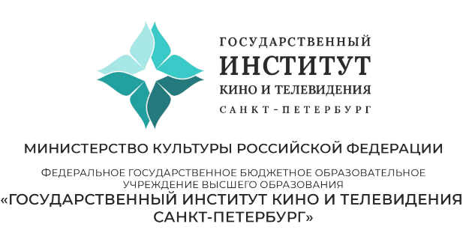

Дорогие друзья, коллеги!

Приглашаем вас принять участие в студенческой научно-практической конференции, которая состоится 26-29 ноября 2022 года в рамках XIV Всероссийского студенческого форума по связям с общественностью в сфере кино и телевидения «PRКИТ-2022» в Санкт-Петербургском государственном институте кино и телевидения.
В этом году тематика конференции посвящена PR- и медиакоммуникациям будущего - «Окно в будущее: тенденции развития медиаиндустрии».

Цель Форума: обмен практическими знаниями и опытом студентами вузов Россиии стран СНГ, обучающихсяпонаправлениям подготовки
«Реклам и связи с общественностью», «Телевидение», «Продюсерство»,
«Маркетинг», «Журналистика» и смежных направлений, в форматах семинаров, деловых игр, мастер-классов, экскурсий и иных мероприятий в рамках Форума.

Мероприятия Форума:
- мастер-классы от ведущих специалистов в области PR, маркетинга, журналистики, кино и телевидения;
- коммуникационные тренинги;
- студенческая научно-практическая конференция «Окно в
будущее: тенденции развития медиаиндустрии»;
- экскурсии в рекламные, маркетинговые и коммуникационные агентства, профильные компании, в студии телеканалов и киностудии.

Формат проведения конференции: Защита научных работ будет проходить по адресу: г. Санкт-Петербург, ул. Правды, д. 13.
Издание: Сборник материалов научно-практической конференции будет размещен в системе Российского индекса научного цитирования (РИНЦ).
Участие бесплатное.

Основные секции работы конференции:

1. Паблик рилейшнз в теле- и киноиндустрии будущего
Секция посвящена приёмам рекламы и PR, которые используются в теле- и киноиндустрии сейчас, и вопросу их актуальности и востребованности в будущем.

2. Между online и offline
Секция посвящена развитию технологий и искусственного интеллекта, практике удалённой работы, научно-техническому прогрессу в сфере паблик рилейшнз и рекламы.

3. Тройное"И"в PR: ивент, инфлюенс, инфоповоды
Секция посвящена event-и influence-маркетингу, инфоповодам и их роли в PR-деятельности настоящего и будущего.

4. Медиакоммуникации будущего: тенденции, исследования, прогнозы
Секция посвящена обобщённому представлению о будущем СМИ и массовых коммуникаций.

Для участия в научно-практической конференции необходимо:
Прислать заявку с указанием ФИО, места учебы, темы доклада (статьи) на электронный адрес оргкомитета конференции:
  - npk.prkit@mail.ru до 15ноября 2022 г. включительно.
  - Участники отправляют подготовленную статью, оформленную согласно требованиям к оформлению (Приложение№1) до 01 декабря 2022г. на электронный адрес оргкомитета конференции npk.prkit@mail.ru с обязательным указанием в теме письма: номер секции, фамилию и имя первого автора, например:«3_ИвановАлександр».
  - В электронном варианте статья должна быть в отдельном файле, названном также по номеру секции, фамилии имени первого автора (например, 3_ИвановАлександр.doc).
  - Скан копию лицензионного договора, заполненного и подписанного на каждой странице, участники могут прислать на электронный адрес кураторов научно-практической конференции (Приложение№2) или на электронный ящик оргкомитета конференции npk.prkit@mail.ru
  - Дополнительная информация о конференции будет размещена на официальном сайте Института www.gukit.ru, а также на странице Форума
«ВКонтакте»: https://vk.com/forum_prkit

Завершение подачи статей в оргкомитет Форума
01 декабря 2022года

Приложение№1

ТРЕБОВАНИЯ К ОФОРМЛЕНИЮ СТАТЬИ

    - Объем предоставляемого материала не менее 5 и не более 10 страниц машинописного текста.
    - Число авторов не должно превышать трёх человек. Студенты и аспиранты готовят представляемый материал под руководством научного руководителя или консультанта.
    - Требования к оформлению: формат текста – Microsoft Word (*.doc,*.docx), архивные файлы не принимаются; формат страницы: А4(210x297мм); ориентация – книжная; поля слева -2,5см, сверху и снизу -2,5см, справа - 2,5 см. Абзацный отступ – 1,25см, шрифт: размер (кегль)–14;типшрифта: TimesNewRoman; межстрочный интервал –1,5. Переносы не ставить.
    - В левом верхнем углу пишется название сборника «Окно в будущее: тенденции развития медиаиндустрии: материалы XIV Всероссийской студенческой научно-практической конференции» и указывается год «2022».
    - После названия конференции, на следующей строке по центру указывается раздел сборника (название секции) конференции.
    - После названия раздела сборника (названия секции) конференции на следующей строке указывается тип статьи (Научная, обзорная, аналитическая и т.д.).
    - После указания типа статьи, на следующей строке указывается УДК. Статья обязательно должна содержать УДК (можно использовать сайт http://teacode.com/online/udc/ ).
    - После УДК на следующей строке, по центру указывается название статьи (прописными буквами).
    - После названия статьи, на следующей строке указывается имя, отчество и фамилия автора (авторов). Имя и отчество необходимо писать полностью.
    - После указания автора (авторов) на следующей строке указывается название организации, в которой работает/учится автор, город и страна нахождения организации, адрес электронной почты для научной переписки.
    - Дополнительные сведения об авторе (авторах), содержащие ученое звание, ученую степень, должность, почетное звание и т.п., указываются в конце статьи после «Списка источников» под заголовком «Информация об авторе (авторах)».
    - В начале статьи после заголовка и перед основным текстом помещаются аннотация (объемом от 3до5 предложений) и ключевые слова (перечень из 3–7 слов).
    - Текст научной статьи должен быть структурирован и состоять из введения, основного текста и заключения, в котором делаются выводы из проведенного исследования.
    - Ссылки на источники литературы, использованные в тексте, даются в квадратных скобках после упоминания материала источника или цитирования согласно номеру, под которым источник приведен в списке использованной литературы, например, [6] или [2;3;4]. Библиографическое описание использованных источников дается в строгом соответствии с ГОСТР 7.0.5-2008 СИБИД «Библиографическая ссылка. Общие требования и правила составления (Национальный стандарт)». В случае цитирования после номера источника через запятую ставится номер страницы, с которой взят цитируемый материал, например: [5,c.48] или [5;6,с.21]. При ссылке на Интернет-ресурсы необходимо указать название статьи, название сайта, электронный адрес ресурса и дату обращения к нему.
    - Рисунки должны быть в формате .jpeg, вставлены в текст и быть четкими, черно-белыми. Название и номера рисунков указываются под рисунками, названия и номера таблиц – над таблицами. Рисунки, таблицы, схемы не должны выходить за пределы указанных полей. Размер шрифта в таблицах и на рисунках-12. В тексте должна быть ссылка на рисунок или таблицу. При заимствовании таблиц или рисунков из других работ обязательны ссылки на источник заимствования.
    - В теме письма необходимо указать номер секции, фамилию и имя первого автора, например: «3_ИвановАлександр».
    - В электронном варианте статья должна быть в отдельном файле, названном также по номеру секции, фамилии и имени первого автора (например, 3_ИвановАлександр.doc).
    - Статьи направляются в адрес оргкомитета по электронной почте: (npk.prkit@mail.ru).
    - Заполнить в 2-х экземплярах Лицензионный договор направо использования научного произведения в сборнике и прикрепить в письме его скан/фотографию.
    - При получении статьи и Лицензионного договора руководитель или секретарь соответствующей секции в течение трех дней отправляет в адресавтораписьмо«Материалыполучены».Авторам,неполучившимподтвержденияихполученияоргкомитетом,просьбапродублироватьзаявку.

4

    - Работы, не отвечающие тематике секции, указанным требованиям оформления, присланные с опозданием, либо присланные без заполненного Лицензионного договора рассматриваться не будут.
    - Степень оригинальности статьи должна составлять не менее 70% по результатам проверки в электронной системе «Антиплагиат».

НАЗВАНИЕ РАЗДЕЛА СБОРНИКА
Научная статья
УДК _____

ЗАГОЛОВОК СТАТЬИ
Марина Сергеевна Петрова
Санкт-Петербургский государственный институт кино и телевидения,
Санкт-Петербург, Россия, mspetrova@mail.ru

Аннотация. В статье представлены………… Рассмотрены………………... Выявлены…………… Предложены………..
Ключевые слова: ключевые слова, ключевые слова, ключевые слова, ключевые слова, ключевые слова

Текст статьи. Текст статьи. Текст статьи. Текст статьи. Текст статьи. «Цитата» [1, с. 72]. Текст статьи.
Текст статьи. Текст статьи. Текст статьи. Текст статьи. Текст статьи. Текст статьи. Текст статьи. Текст статьи. Текст статьи. Текст статьи. Текст статьи. Текст статьи. Текст статьи (рисунок 1).
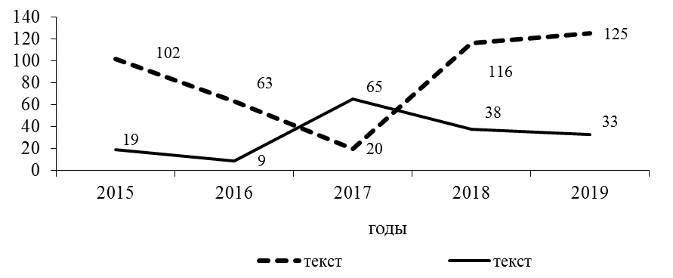
Рисунок 1 – Название рисунка

Текст статьи. Текст статьи. Текст статьи. Текст статьи. Текст статьи. Текст статьи. Текст статьи «Цитата» [2, с.102].
Текст статьи. Текст статьи. Текст статьи. Текст статьи. Текст статьи. Текст статьи. Текст статьи (таблица 1).

Таблица 1 – Название таблицы
Текст | Текст | Текст | Текст | Текст
Текст | Текст | Текст | Текст | Текст
Текст | Текст | Текст | Текст | Текст
Текст | Текст | Текст | Текст | Текст

Текст статьи. Текст статьи. Текст статьи. Текст статьи. Текст статьи. Текст статьи. Текст статьи. Текст статьи. Текст статьи. Текст статьи. Текст статьи. Текст статьи.

Список источников

1.
2.
…
10.

Информация об авторе

М. С. Петрова – студент ____группы, факультет___________________ СПбГИКиТ (название вуза).

Научный руководитель: Галина Васильевна Михайлова, канд. экон. наук, доцент, Санкт-Петербургский государственный институт кино и телевидения, Санкт-Петербург, Россия

5

Координаторы НПК Контактныеданные:

Пыхтина София Витальевна
Гринкевич Марк Андреевич

Приложение№2

Тел.+7(927)223-74-99
E-mail:sofiiapykhtina@gmail.com
Тел.+7(911)433-03-00
E-mail:markgrinkevich@gmail.com

Контакты Оргкомитета: Директор Форума Рулло Анна Андреевна
E-mail:prkit.info@gmail.com
+7(950)833-46-65

